TIN HỌC 6
Giáo viên: Trần Thị Thuận- SĐT: 0389923055

CHỦ ĐỂ 4
HỆ ĐIỀU HÀNH WINDOWS
- Màn hình nền.
- Hệ điều hành Windows
Hệ điều hành Windows là hệ điều hành dành cho máy tính phổ biến nhất trên thế giới, được hãng Microsoft phát triển theo ý tưởng giao tiếp người – máy qua các cửa sổ chứa biểu tượng, nên người dùng có thể dễ dàng thao tác bằng bàn phím (keyboard) hay chuột máy tính (mouse).
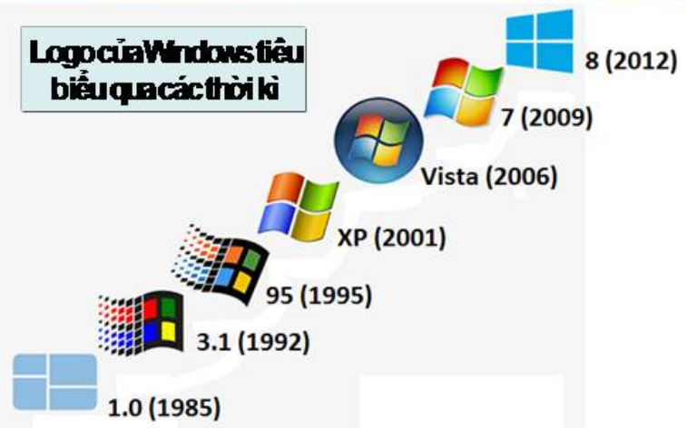
- Màn hình nền
Màn hình nền máy tính là màn hình sau khi khởi động xong Windows
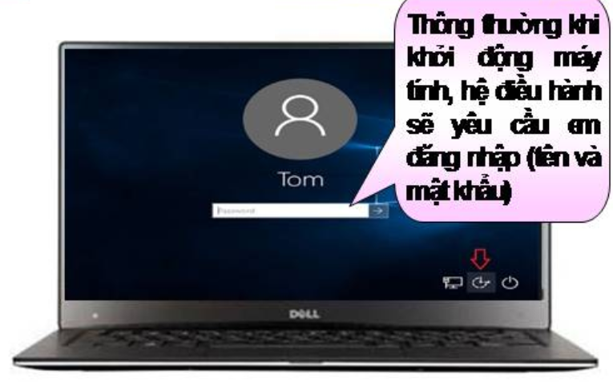
Sau khi khởi động xong windows, màn hình nền máy tính có dạng như sau:
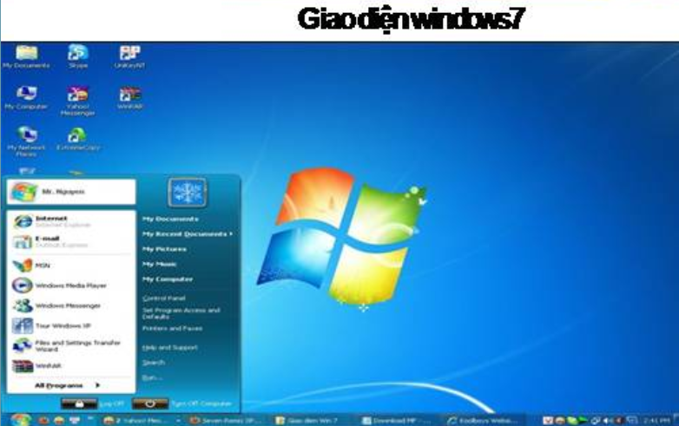
Các biểu tượng chương trình
Nút start
Thanh công việc
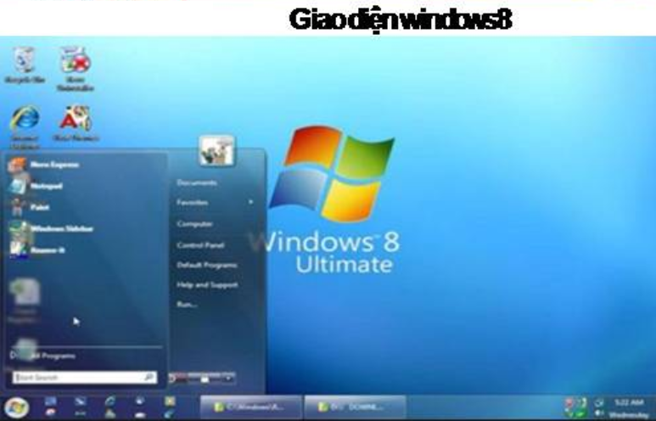
Các biểu tượng chương trình
Nút start
Thanh công việc
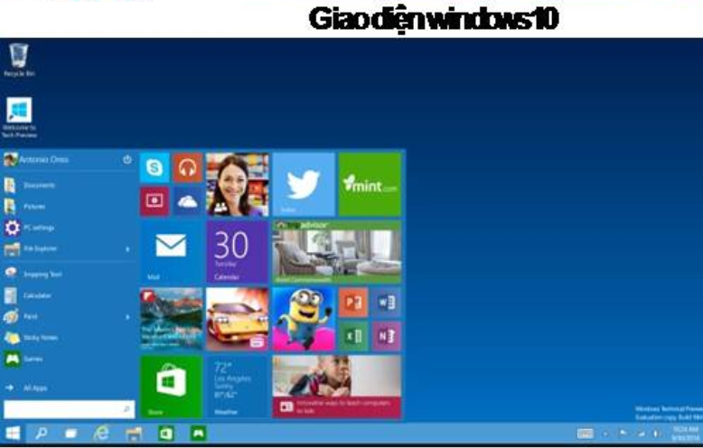
Các biểu tượng chương trình
Nút start
Thanh công việc
Trên màn hình nền có nút Start, thanh công việc, các biểu tượng chương trình (các chương trình được cài đặt trên máy tính) và có thể là một tiện ích hệ thống cài đặt sẵn của hệ điều hành để thực hiện chức năng liên quan đến quản trị thông tin máy tính.
- Bắt đầu làm việc với windows
- Một số tiện ích hệ thống
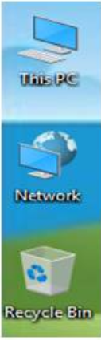
This PC (My computer) dùng để hiện thị thông tin trong máy tính
Network là ứng dụng hiển thị thông tin các máy tính và các thiết bị khác (máy in, máy scaner) trong cùng một hệ thống với máy tính đang làm việc.
Recycle Bin là nới tạm thời các thông tin đã bị xóa.Chúng ta có thể khôi phục dữ liệu được lưu trong Recycle Bin hoặc xóa hẳn chúng
- Nút Start
Nút Start thường thấy ở góc trái phía dưới màn hình. Đây là nơi bắt đầu làm việc khi muốn khám phá, khai thác, sử dụng máy tính.
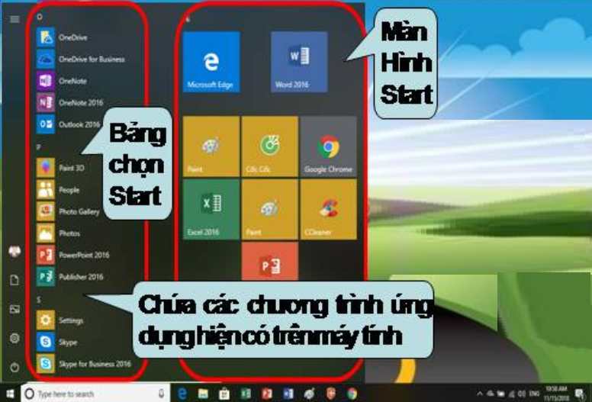
Nháy vào nút Start để mở bảng chọn Start và màn hình Start. Bảng chọn Start cho phép người dùng quan sát, Tìm kiếm tất cả các chương trình hiện có trên máy tính
Lưu ý: Muốn chạy chương trình nào thì nháy đúp chuột vào biểu tượng tương ứng của chương trình đó.
- Một số chương trình tiện ích thường dùng:
+ Control Panel: Trình ứng dụng hệ thống chính của windows dùng điều khiển toàn bộ hệ thống.
+ File explorer (My computer)
+ Power: Bật, tắt máy tính
+ Search: Chức năng tìm kiếm thông tin trên máy tính
- Màn hình Start là nơi lưu trữ, hiển thị, sắp đặt các ứng dụng theo yêu cầu của người dùng và là nơi bắt đầu phiên làm việc
3. Thanh công việc
- Thanh công việc nằm ở đáy màn hình, nó hiển thị biểu tượng của chương trình đang chạy và giúp chuyển nhanh giữa các chương trình bằng cách nháy chuột vào biểu tượng chương trình tương ứng
Tiện ích đang chạy
Tiện ích thường dùng
Các chương trình thường dùng gắn vào thanh công vệc
Chức năng tìm kiếm

4. Cửa sổ làm việc
Windows, mỗi chương trình được thể hiện trong một cửa sổ riêng, ta giao tiếp với chương trình thông qua cửa sổ của nó.
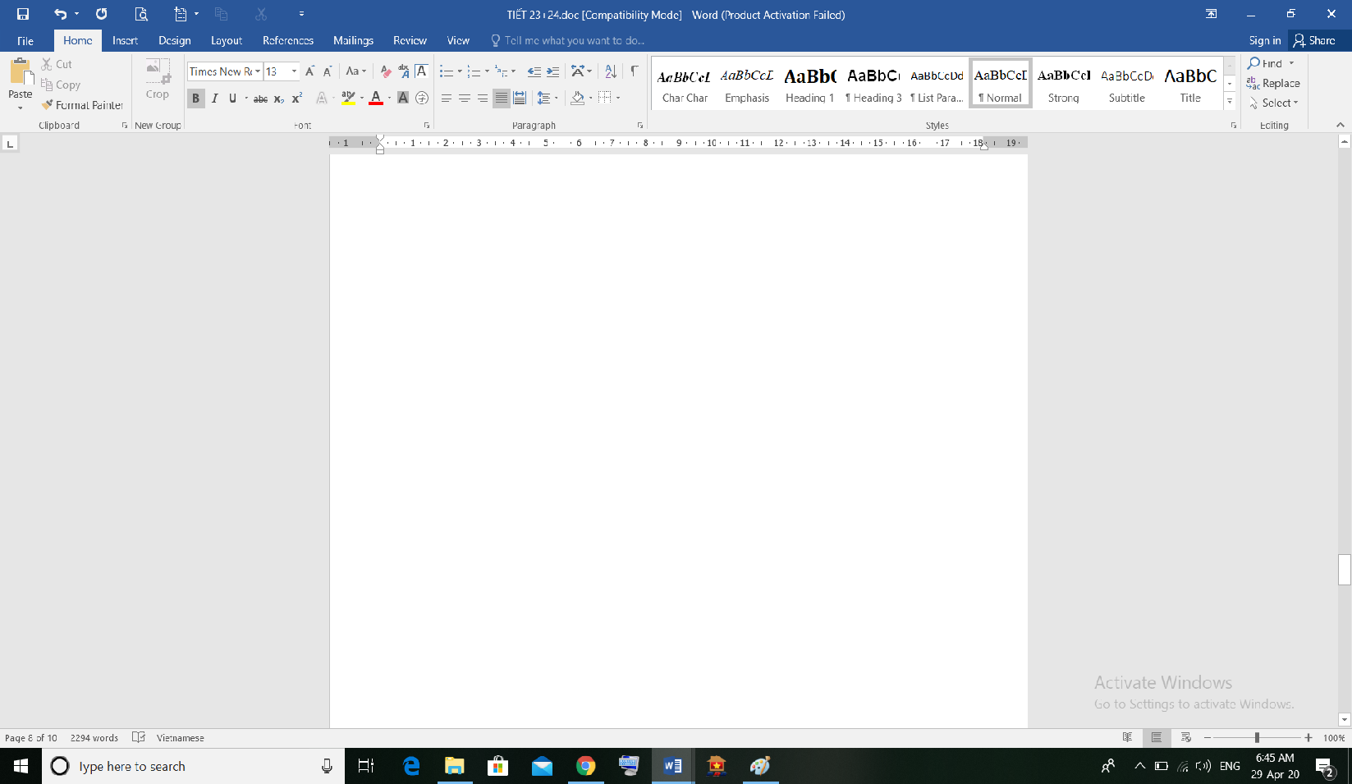
Dải lệnh
Thanh tiêu để
Thanh cuộn dọc
Thước
Nội dung chính của chương trình
Minimize
Restore Down
Close mize
Thanh bảng chọn

- Tuy nhiên các cửa sổ trong windows đều có các đặc điểm chung sau:
+ Mỗi cửa sổ có một tên được hiển thị trên thanh tiêu đề của nó.
+ Có thể dịch chuyển cửa sổ bằng cách kéo thả thanh tiêu đề.
+ Nút Minimize dùng để thu nhỏ cửa sổ thành biểu tượng trên thanh công việc.
+ Nút Restore Down dùng để phóng to cửa sổ trên màn hình nền.
+ Nút Close dùng để đóng cửa sổ và kết thúc chương trình hiện thời.
+ Thanh bảng chọn chứa các nhóm lệnh của chương trình.
+ Thanh công cụ chứa biểu tượng các lệnh chính của chương trình.
Dặn dò:
- Học sinh chép hết nội dung bài vào tập, tìm hiểu thêm SGK bài 12
- Xem lại nội dung các bài cô đã gửi file cô đã gửi để chuẩn bị cho các tiết học thực hành.
- Các em chép nội dung, trả lời câu hỏi và gửi cho cô trong thời gian từ 29/04/2020 đến cuối ngày 3/4/2020.

